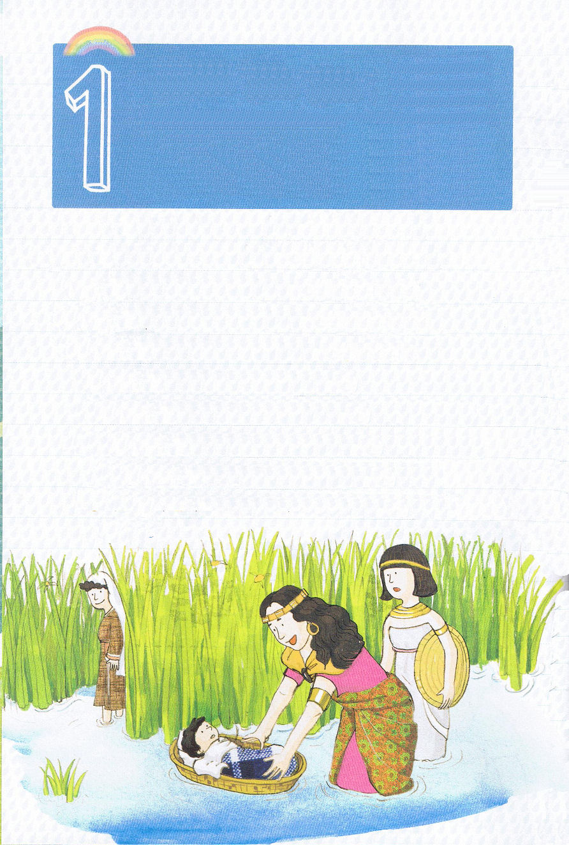
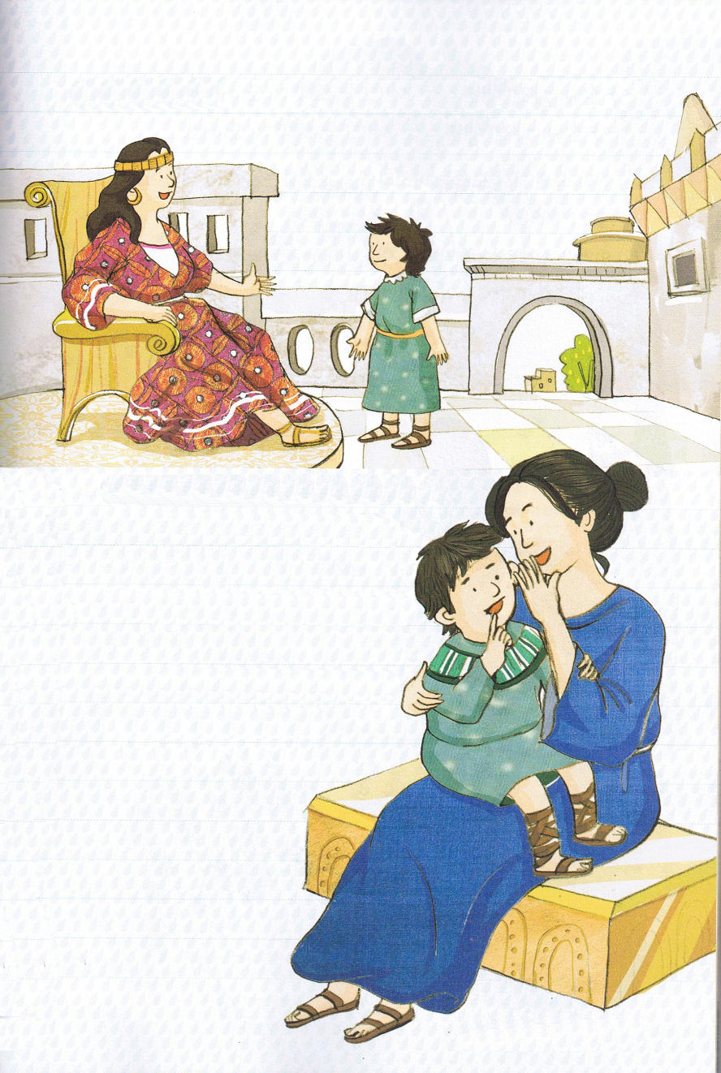
幼稚、小学生部

出2:1～10 パロの娘は彼女に言った。「この子を連れて行き、私に代わって乳を飲ませてください。私があなたの賃金を払いましょう。」それで、その女はその子を引き取って、乳を飲ませた。その子が大きくなったとき、女はその子をパロの娘のもとに連れて行った。その子は王女の息子になった。彼女はその子をモーセと名づけた。彼女は、「水の中から、私がこの子を引き出したのです」と言ったからである。(9-10)

１．親のフォーラムは、契約の偉大な結果を成しとげるようになります
(1)イスラエルの民は、パロの命令で危機にあうようになります（出1:22）
(2)契約を持ったレビの男とレビの女が出会って家庭を作りました（出2:1）
(3)契約を持ったモーセの親は偉大な決断をしました。
①モーセを三カ月間、保護しました（出2:2）
②しかし、もうモーセを隠せない危機に会いました（出2:3）
③モーセの親はモーセを瀝青と樹脂を塗ったパピルス製のかごに入れて
ナイル川岸の葦の間に浮かべて送りました（出2:3）
④パロ王の娘がモーセを発見して息子として育てるようになりました
（出2:4～6）

２．親の手の中にいるレムナントは、最初で最後の唯一の機会です

(1)モーセのお母さんであるヨケベデは、
モーセの乳母として王宮に入るように
なります（出2:7～9）
(2)モーセはエジプトの王女の息子に
なりました（出2:10）
(3)レムナントモーセは、契約を持った
お母さんのふところで育つように
なります（出2:10）

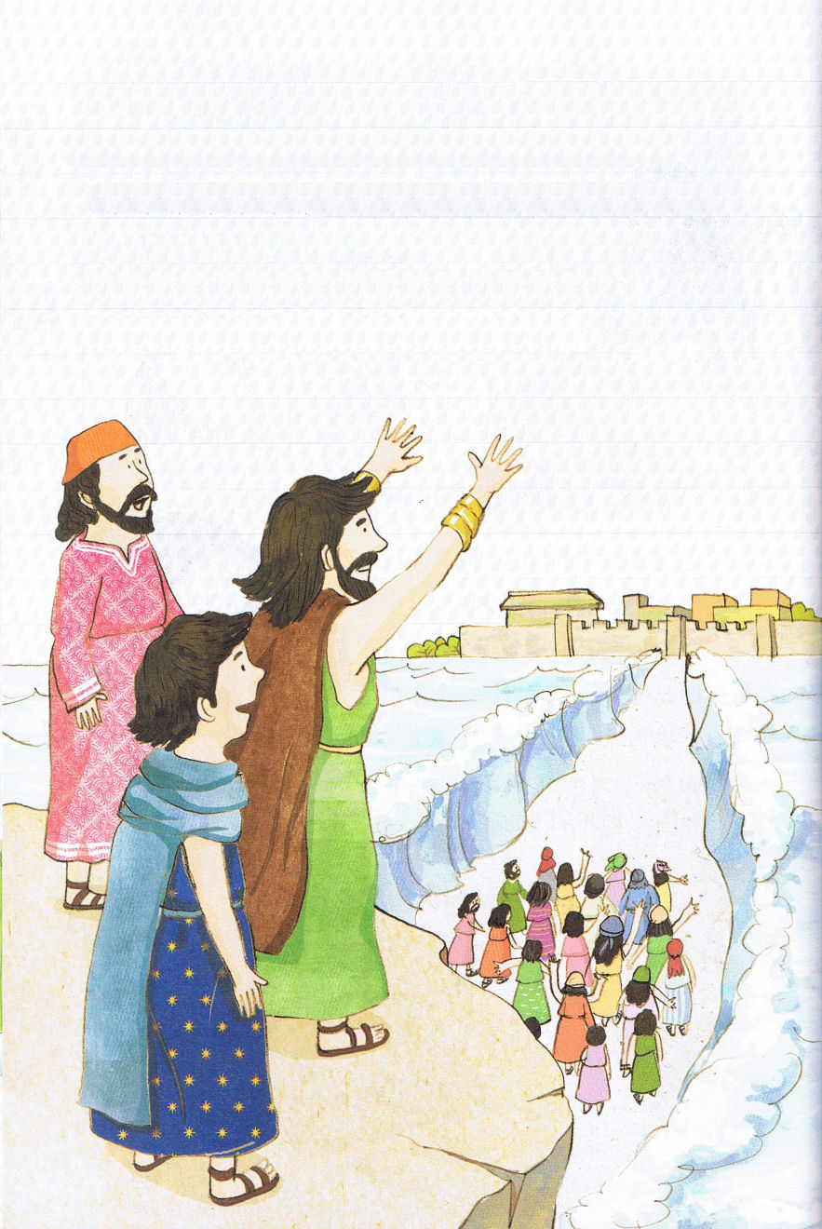
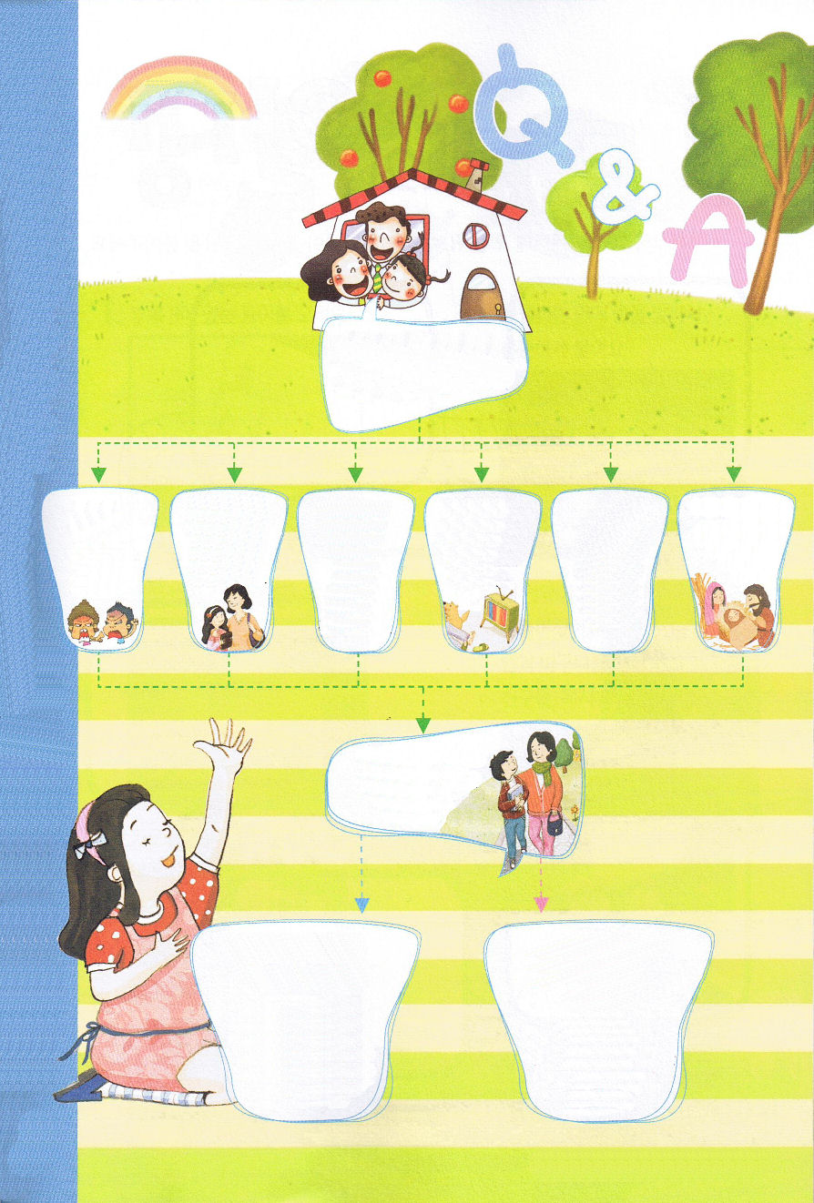

３．契約の中で育ったレムナントは、世の中を変えるようになります
(1)契約の中で育ったモーセは、イスラエルを保護する主役になりました。
（出2:11～25）
(2)契約を実行する主役として育ちました（出3:1～20)
(3)出エジプトの大きな働きの主役になりました（出5:1 ～51）

1課のまとめ

わたしの
パパ、ママは
どんな人？
いつも
大げんか
して、
こわいよ
いつも神様のみことばを読んでくれ聞かせてくれます
なにをするのか、どこに
行くのか、
宿題は
したのかと、
うるさく
たずねます
パパはお酒がすきで、
ママは
テレビが
すきです
いつもいそがしくて、私に気を使う
ことが
ないようです
寝に行くとき、私のために祈ってくれます
パパ、ママといっしょに神様を信じていますか？
私は私の家系を生かす信仰の先祖です！
神様は私を通して
パパ、ママと私の家系を福音でかえようと
決められました
モーセのように世界を
変えるレムナントに
なるでしょう！
パパとママを通して
イエスがキリストで
あることを知らせてくださった神様、感謝します！

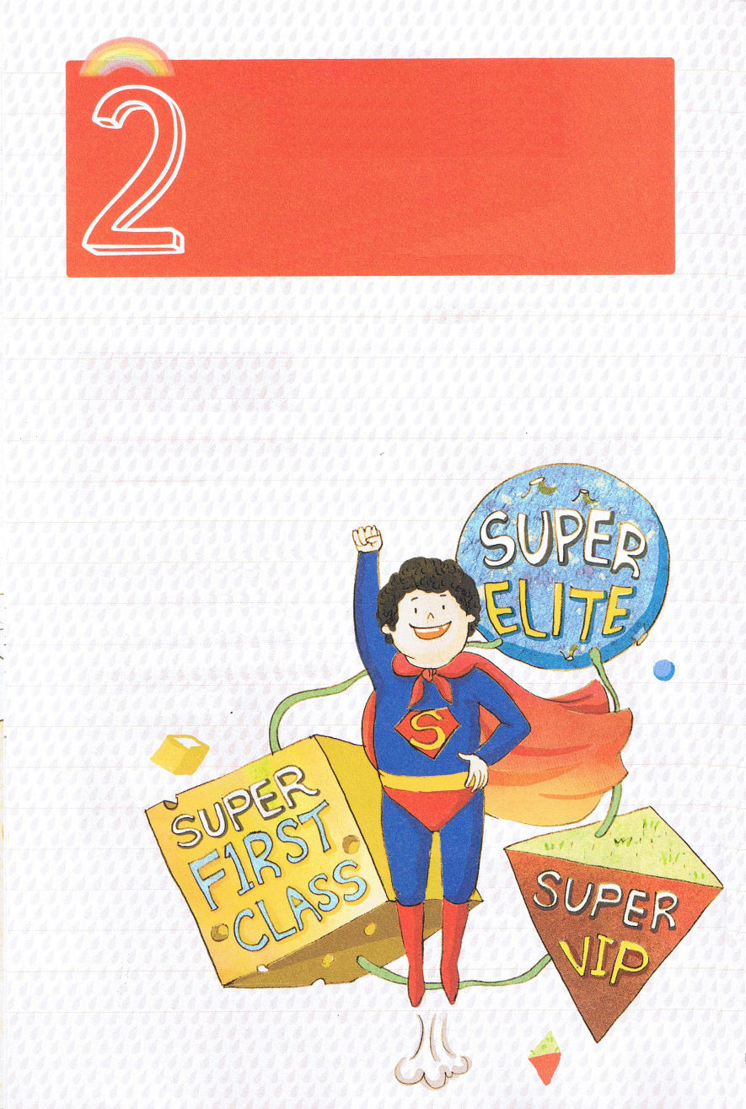
幼稚、小学生部

Iサムエル3:1～19 サムエルは成長した。主は彼とともにおられ、彼のことばを一つも地に落とされなかった。(19)

１．神様がレムナントをよばれたのは、ほかの目標があるためです
(1)ファーストクラス（First Class）を越えるスーパーファーストクラス
（Super First Class）としてよばれました。
(2)ヴイ・アイ・ピー（VIP）ではなくスーパーヴイ・アイ・ピー
（Super VIP）としてよばれました
(3)エリート（Elite）ではない
スーパーエリート（Super Elite）
としてよばれました。

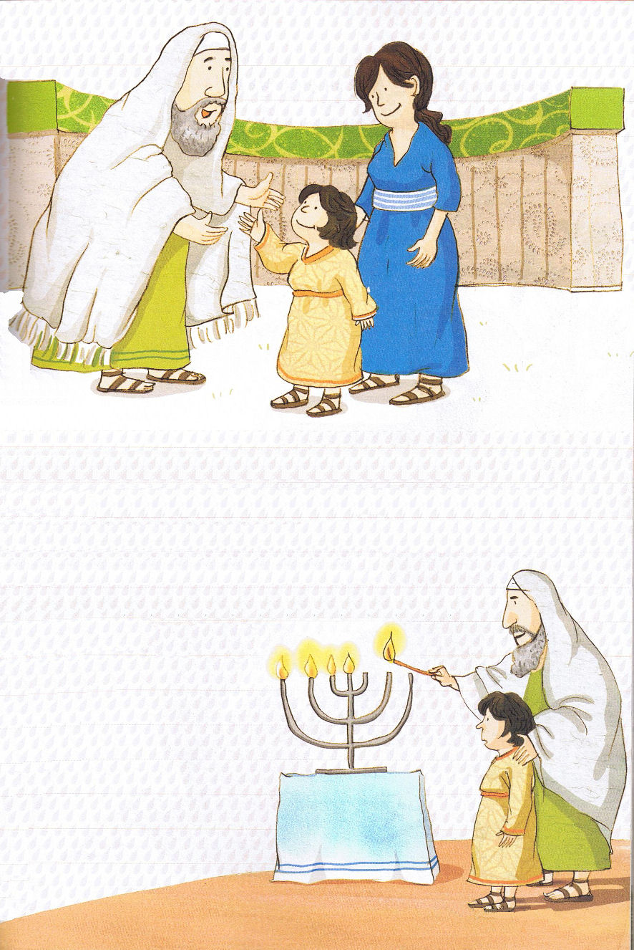

2．神様は３つの祝福を備えてくださいました
(1)サムエルは、生まれる前にナジル人の契約を受けました
（Iサムエル1:1～11）
(2)サムエルは、乳を飲んでいた時期に親から
自分がナジル人として召されたことを学びました
（Iサムエル2:1～10）
(3)サムエルは、大きくなって契約の箱がある
主の神殿で暮らしました
（Iサムエル3:1～18）

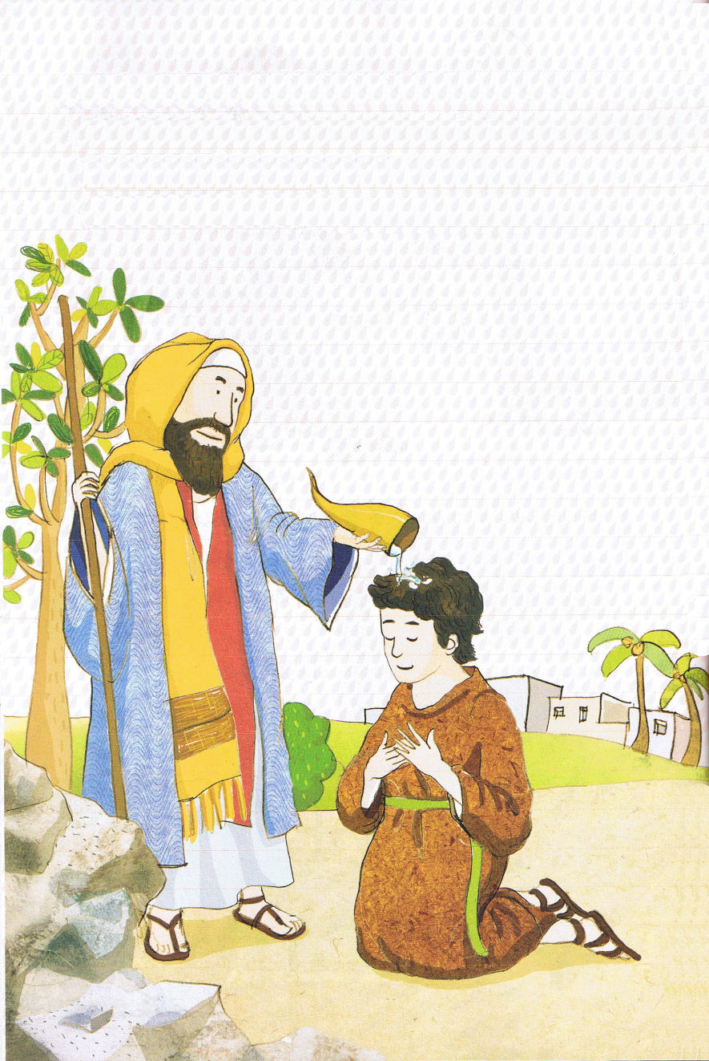
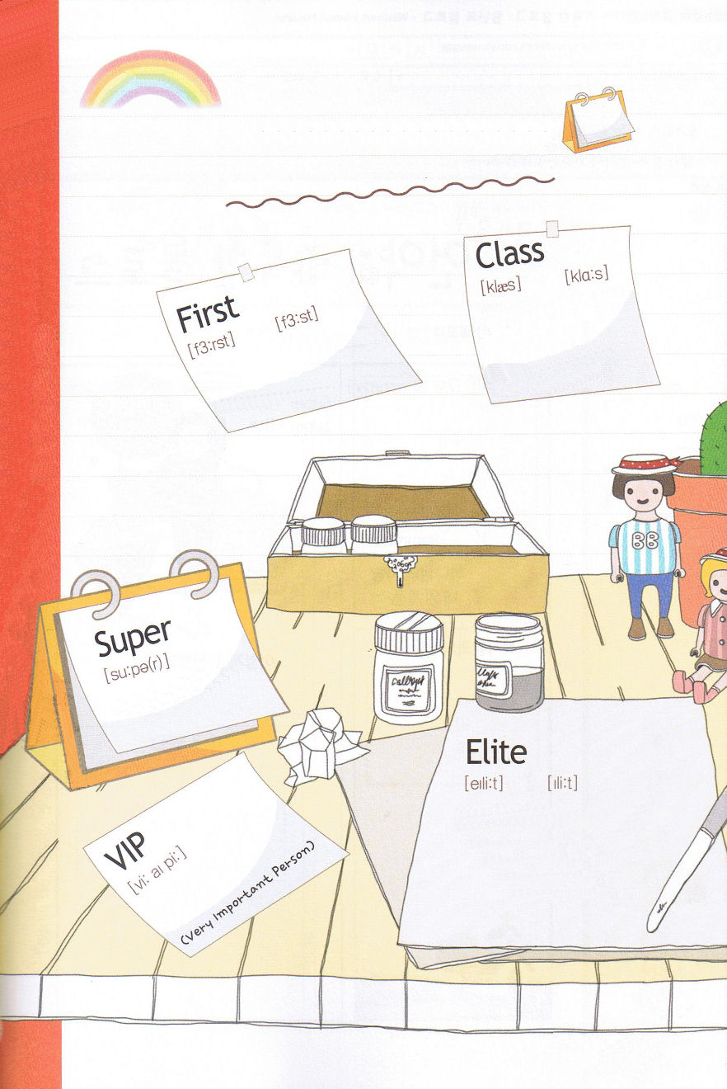
３．神様はレムナントを通してなさることがあります
(1)サムエルのことばは、ひとこととも地に落ちることなく、
答えられました（Iサムエル3:19）
(2)サムエルは、ミツパ運動を成しとげました（Iサムエル7:1～14）
(3)サムエルは、ダビデのような人物を立てました（Iサムエル16:1～13）

２課のまとめ

または
1.学級（クラス）(学生)
2.授業
3.（社会の）階層
4.部類、種類
または
1.はじめて、一番目の；最初
2.一番/一等の
すぐれた，非常によい，
普通よりもっとよい
ヴイ・アイ・ピ-
重要な人
または
エリート：社会ですぐれた
能力があって、認められた人。
また、指導する位置に
いる人

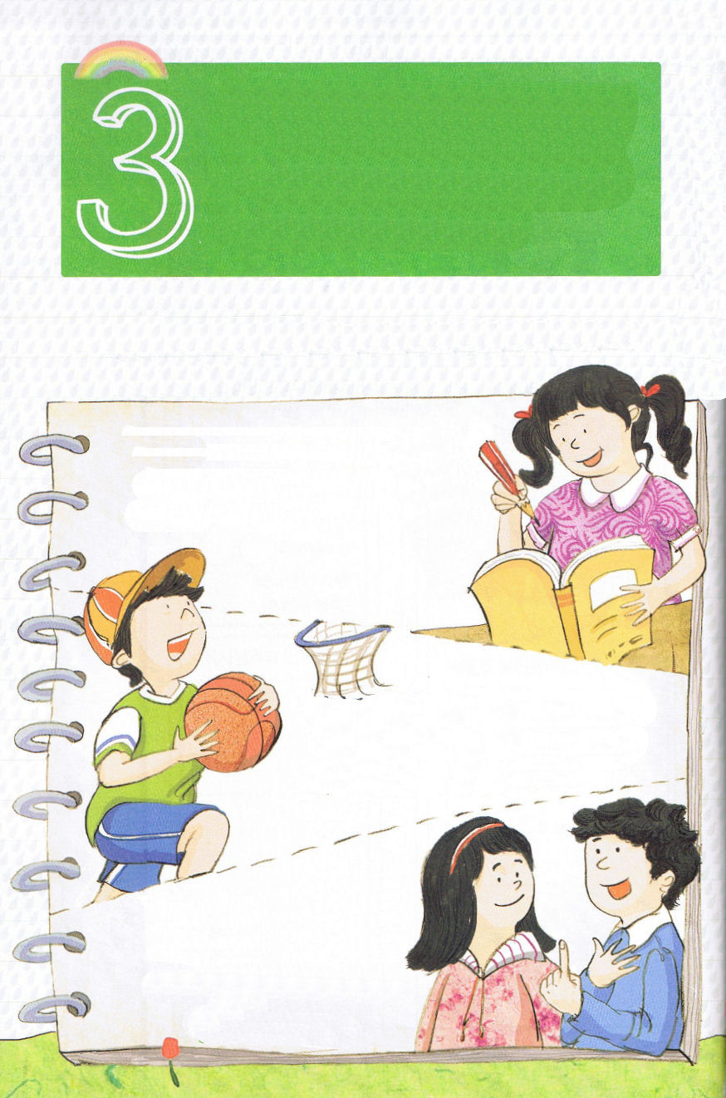
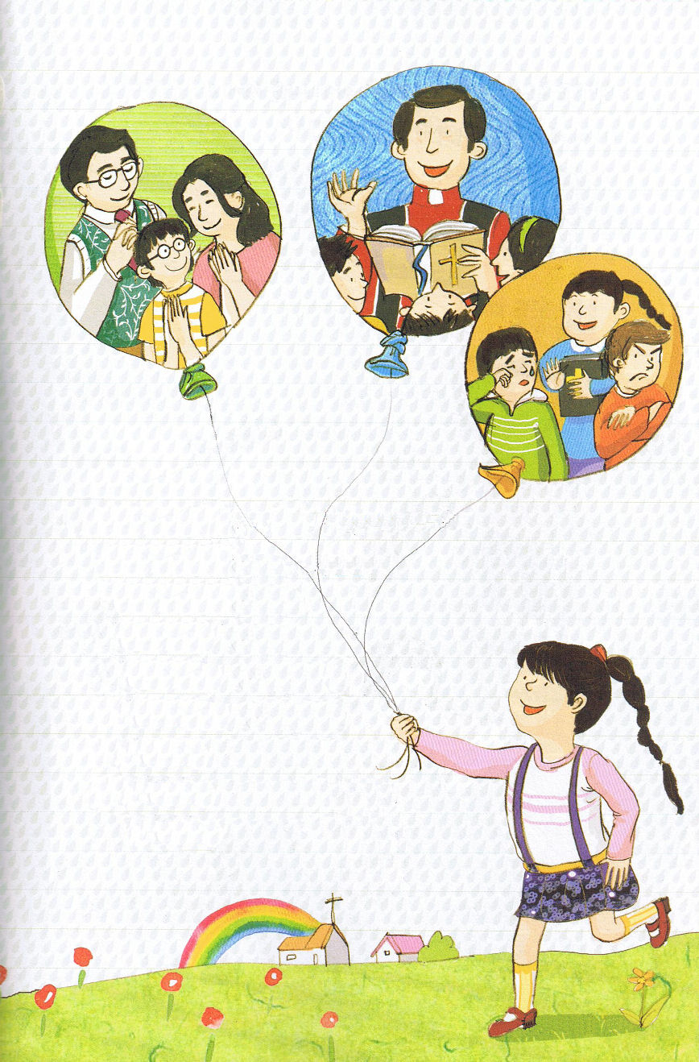
幼稚、小学生部

Ⅱテモテ3:14～17 また、幼いころから聖書に親しんで来たことを知っているからです。聖書はあなたに知恵を与えてキリスト・イエスに対する信仰による救いを受けさせることができるのです。(15)

１．レムナントは最高の祝福を受けているので、基礎を正しく置かなければ
なりません

(1)神様を恐れる＊知識の根本を持って、
レムナントは、これからは本を読んで
勉強する習慣を身につけなければ
なりません（箴言1:7）

(2)レムナントは、イエス・キリストの兵士、
競技する者、労苦する農夫のように、
規則的な運動をして、健康を守りましょう
（Ⅱテモテ2:3～7）

(3)伝道者の生活をして、キリスト・
イエスの中にある恵みによって
強くなるレムナントになりましょう
（Ⅱテモテ2:1～2）
＊恐れる：尊敬して、おそれること

２．レムナントは３つの出会いを
見つけなければなりません
(1)祈る親から、福音を学んで体験しなければ
なりません（Ⅱテモテ1:1～5）
(2)福音を愛する牧会者（牧師先生）に出会って、
みことばの中で育たなければなりません
（Ⅱテモテ2:1～7）
(3)伝道する現場であるこの世と出会わなければ
なりません
（Ⅱテモテ4:1～5）

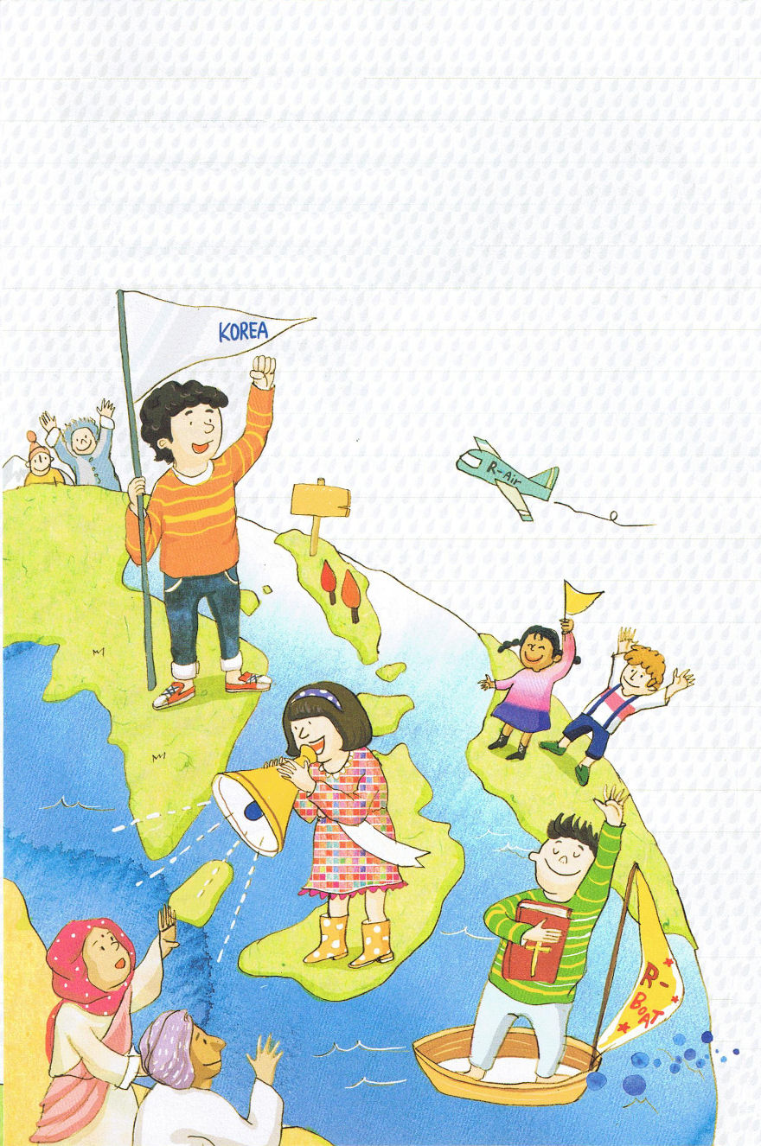
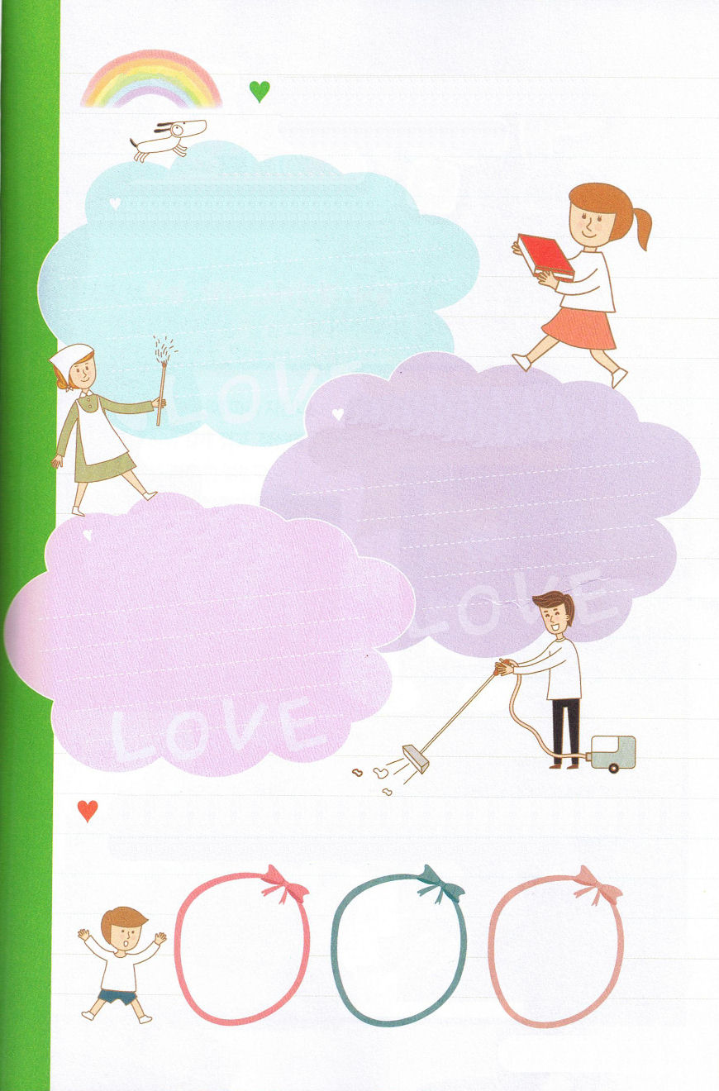

３課のまとめ
家に帰ったら、パパ、ママとお話する時間を
持ちましょう
３．レムナントは時代に備えなければならないからです
(1)この世には、苦しみの時が来ます（Ⅱテモテ3:1）
(2)悪い人たちと、だます人たちは、もっと悪くなって、おたがいに
パパ、ママが私にしてほしいと思う
ことはなにかを聞いて書きましょう
だましあって、まちがった選択をすることもあるからです（Ⅱテモテ3:2～13）
(3)みことば運動だけが、解決策です（Ⅱテモテ3:14～17）

レムナント
私がパパ、ママにしてほしいと思う
ことはなにかを書いて言ってみましょう
パパ、ママとお話して、どんな
ことを思いましたか
教会で牧師先生、伝道師先生、教会学校の先生に、頭に手を置いて祈ってもらうようにお願いして、サインをしてもらいましょう。

